一种低过敏性蟹肉罐头的加工方法（发明专利）

一、专利的特点与技术指标
蟹肉由于其味道鲜美，食用方便，受到人们的喜爱。但是蟹肉中存在的过敏原，在人们食用后能产生相应的过敏反应，危及人类身体健康。
本发明涉及涉及一种食品加工方法，采用抗氧化剂-植酸钠水溶液对蟹肉进行短时的浸泡处理，结合蒸煮和巴氏灭菌等处理，在保持蟹肉特有的风味和营养成份、防止蟹肉罐头蓝变的同时，在一定程度上促进蟹肉过敏原的分解，明显降低蟹肉的致敏性。该方法具有工艺简单合理、可操作性强、易实现规模化生产等优点，所制备的蟹肉罐头营养丰富、味道鲜美、保存期长、食用方便、致敏性低。
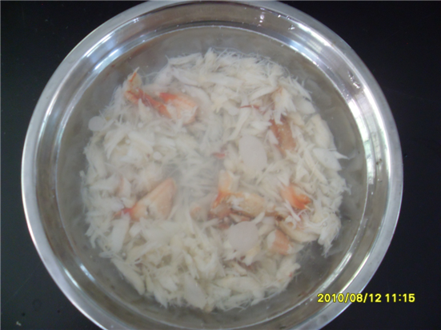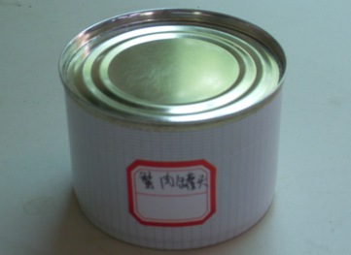
低过敏性蟹肉罐头的图片
二、技术成熟程度
已建立一种工艺简单合理、可操作性强、易实现规模化生产的低过敏性蟹肉罐头加工方法，该成果于2012年9月获得国家专利授权（专利号201010502647.6）。
三、应用范围
水产食品加工企业，冷冻食品加工企业等。
四、投资条件和预期的经济效益
实现低过敏性蟹肉罐头的产业化生产，并流通于市场，使类人群都能自在安全的享受这一美食，具有一定的市场价值和经济效应。
五、合作方式
面议
联系地址：福建省厦门市集美大学生物工程学院
邮 编：361021
联 系 人：刘光明
联系电话：13003926108

